实验一 Web页面设计之HTML、CSS

1，任务目的
掌握HTML、CSS的基础知识，学会使用使用HTML、CSS进行页面设计布局及编码实现，甚至可以使用Bootstrap CSS框架进行响应式布局设计。

2，实验内容
1，技术选型：HTML5、Bootstrap CSS； 请同学们自学压缩包里面的Bootstrap 响应式布局相关的Slides，创建项目编写HTML和CSS，实现在PC浏览器上的落地页面效果，如下图所示。
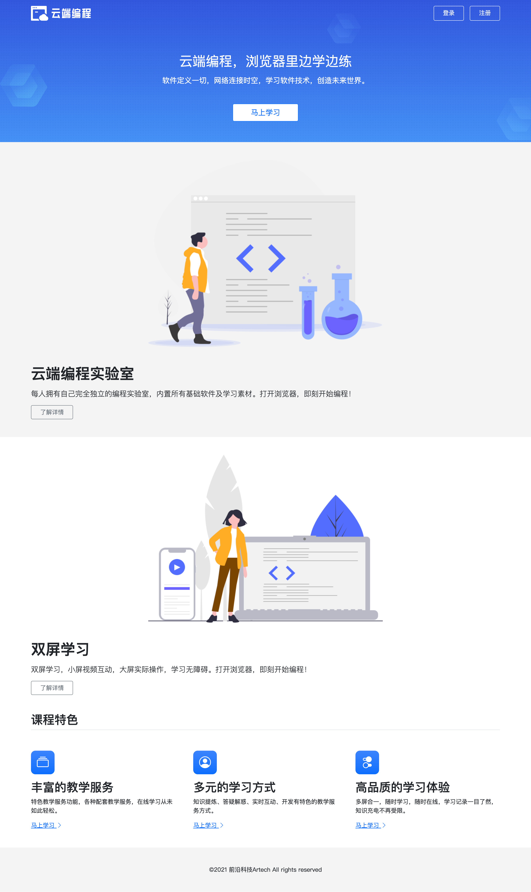
如果要做成响应式布局，那么在手机上的页面显示效果同时如下图所示。
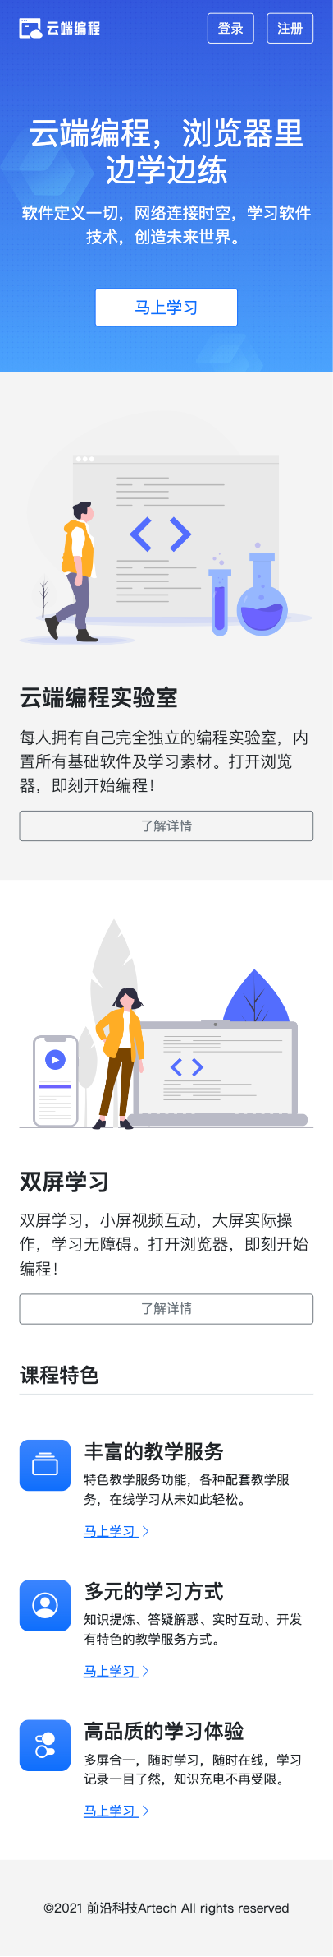
该网页上的文案参考：
云端编程，浏览器里边学边练
软件定义一切，网络连接时空，学习软件技术，创造未来世界。
云端编程实验室
每人拥有自己完全独立的编程实验室，内置所有基础软件及学习素材。打开浏览器，即刻开始编程！
双屏学习
双屏学习，小屏视频互动，大屏实际操作，学习无障碍。打开浏览器，即刻开始编程！
课程特色
丰富的教学服务
特色教学服务功能，各种配套教学服务，在线学习从未如此轻松。
多元的学习方式
知识提炼、答疑解惑、实时互动、开发有特色的教学服务方式。
高品质的学习体验
多屏合一，随时学习，随时在线，学习记录一目了然，知识充电不再受限。
©2024 云端科技 Artech All rights reserved

3，请至少做出PC上的页面效果，如果学有余力，请做成响应式布局（加分项），也就是说一套代码页面能在PC上和Mobile上都可以灵活兼容适配。
4，撰写实验报告一，推荐提交项目代码至 Github 并在实验报告中给出项目的仓库地址（加分项）。实验报告请在最后一起编卷成册上交。
最后修改时间：2024-03-25

